UNIVERSIDAD DE LAS FUERZAS ARMADAS – ESPE
DEPARTAMENTO DE CIENCIAS DE LA COMPUTACIÓN
INGENIERÍA DE SOFTWARE
APLICACIONES DISTRIBUIDAS

LENGUAJES DE PROGRAMACIÓN VS PATRONES
Github: https://github.com/stevenpozo/RMI_Distribuidas.git
JEIMY MARLEY MORALES SOSA
STEVEN JEFFERSON POZO ANALUISA
ERICK PATRICIO RAMÍREZ ORTÍZ
SEBASTIAN PAÚL TORRES TAPIA
2024
Contenido
Introducción 3
Objetivos 3
Desarrollo 4
Client 4
ServerRMI 5
Ejecución del Cliente-Servidor 6
Conclusiones 8
Referencias 8

Introducción
RMI (Remote Method Invocation) en JAVA, permite programar métodos que residen en diferentes máquinas, es decir, en un entorno distribuido. Este permite la comunicación entre estas máquinas como si estuvieran todas de manera loca, lo que facilita la creación de aplicaciones distribuidas.
RMI, permite crear objetos remotos, que pueden ser invocados desde otros computadores para establecer una comunicación simultánea. Así también, cuando estos son transmitidos se serializan para poder ser pasados a través de la red, en este caso RMI utiliza el protocolo TCP/IP para la comunicación entre el servidor y el cliente Nester, Philippsen y Haumacher (1999).

Objetivos
- Comprender el comportamiento de RMI mediante un sistema cliente-servidor.
- Crear una comunicación simultánea usando RMI en JAVA, para establecer un cliente y un servidor en proyectos diferentes.

Desarrollo

Client
El cliente será el encargado de recibir el mensaje que se mande desde el servidor para ello se debe declarar una interfaz llamada IHelloService.java (la misma que se usa en ServerRMI), esto debido a que necesita una manera de comunicarse con el servidor usando el mismo método instanciado en la interfaz de ServerRMI. Y mediante el main(), se ejecuta el llamado localmente usando el “rmi://localhost/HelloService”, el cual apunta a nuestra interfaz cuyo método comparte el servidor y el cliente.
A continuación, se presenta el código usado en el proyecto de Client.
- Client.java
/*
* Click nbfs://nbhost/SystemFileSystem/Templates/Licenses/license-default.txt to change this license
*/

package com.mycompany.client;

import shared.IHelloService; // Importa la interfaz compartida
import java.rmi.Naming;

/**
*
* @author steve
*/
public class Client {

public static void main(String[] args) {
try {
// Busca el servicio remoto registrado en el servidor
IHelloService helloService = (IHelloService) Naming.lookup("rmi://localhost/HelloService");

// Invoca el método remoto
String response = helloService.sayHello("Steve");
System.out.println("Respuesta del servidor: " + response);
} catch (Exception e) {
e.printStackTrace();
}
}
}

- IHelloService.java
/*
* Click nbfs://nbhost/SystemFileSystem/Templates/Licenses/license-default.txt to change this license
* Click nbfs://nbhost/SystemFileSystem/Templates/Classes/Interface.java to edit this template
*/
package shared;

import java.rmi.Remote;
import java.rmi.RemoteException;

/**
*
* @author steve
*/
public interface IHelloService extends Remote{
String sayHello(String name)throws RemoteException;
}

ServerRMI
Este es el Servidor, cuya función se basa en enviar el mensaje, para lograr esto se necesita crear la interfaz IHelloService, (la misma que se usa de enlace en el cliente), este permite crear la función “sayHello”, el cual es el encargo de recibir el mensaje que se quiera enviar al cliente.
- IHelloService.java
/*
* Click nbfs://nbhost/SystemFileSystem/Templates/Licenses/license-default.txt to change this license
* Click nbfs://nbhost/SystemFileSystem/Templates/Classes/Interface.java to edit this template
*/
package shared;

import java.rmi.Remote;
import java.rmi.RemoteException;

/**
*
* @author steve
*/
public interface IHelloService extends Remote{
String sayHello(String name)throws RemoteException;
}

Después de implementar la interfaz, ahora se crea la clase donde se implementa dicha interfaz con el fin de añadir un mensaje al método “sayHello”.
- HelloServIiceImplement.java
/*
* Click nbfs://nbhost/SystemFileSystem/Templates/Licenses/license-default.txt to change this license
* Click nbfs://nbhost/SystemFileSystem/Templates/Classes/Class.java to edit this template
*/
package com.mycompany.serverrmi;

import shared.IHelloService;
import java.rmi.RemoteException;
import java.rmi.server.UnicastRemoteObject;

/**
*
* @author steve
*/
public class HelloServiceImplement extends UnicastRemoteObject implements IHelloService{

public HelloServiceImplement() throws RemoteException {
super();
}

@Override
public String sayHello(String name) throws RemoteException{
return "Hola jaja, "+name+"!";
}
}

Por último se establece el main(), el cual define la ejecución del servidor mediante el puerto 1099, llamando a la clase creada y añadiendo un output que indique el servidor se está ejecutando correctamente.
- ServerRMI.java
/*
* Click nbfs://nbhost/SystemFileSystem/Templates/Licenses/license-default.txt to change this license
*/

package com.mycompany.serverrmi;

import java.rmi.Naming;
import java.rmi.registry.LocateRegistry;

/**
*
* @author steve
*/
public class ServerRMI {

public static void main(String[] args) {
try{
LocateRegistry.createRegistry(1099);

HelloServiceImplement helloService = new HelloServiceImplement();

Naming.rebind("HelloService", helloService);

System.out.println("Servidor listo y escuchando uwu");
}catch(Exception e){
e.printStackTrace();
}
}
}

Ejecución del Cliente-Servidor
Como se observa en la Figura 1, el servicio está corriendo sin problemas, ya que su mensaje de “Servidor listo y escuchando uwu”, se mostró sin problemas ni excepciones.
Figura 1. ServidorRMI en ejecución
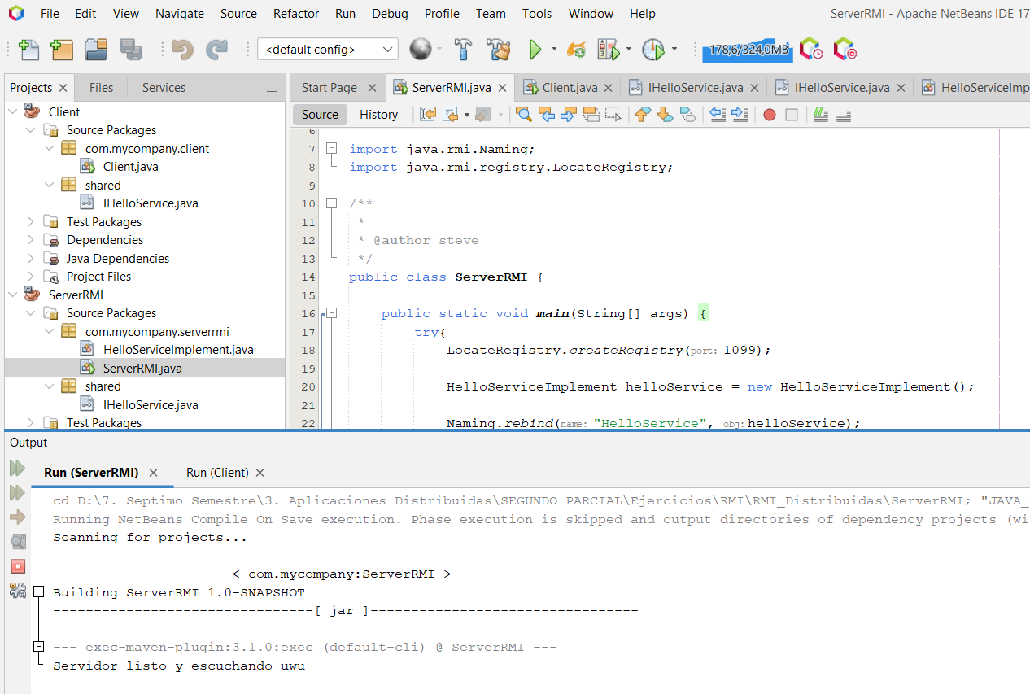
En la figura 2, se observa al Cliente ejecutándose simultáneamente, recibiendo el mensaje del servidor y mostrándose junto al nombre “Steve”.
Figura 2. Cliente en ejecución
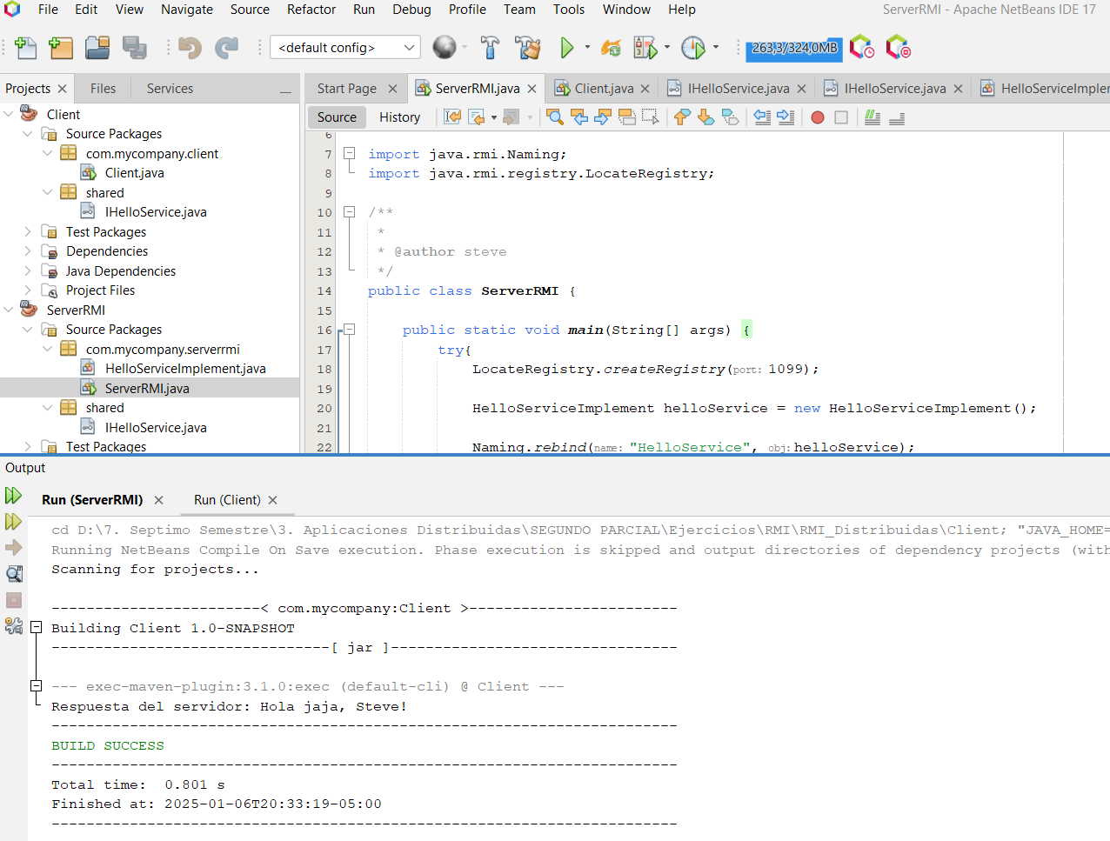

Conclusiones
- RMI en Java permite la creación de aplicaciones distribuidas al permitir que los métodos ubicados en diferentes máquinas sean invocados como si estuvieran en la misma máquina. Esto se logra mediante el uso de la serialización de objetos y la transmisión a través del protocolo TCP/IP, lo que facilita la comunicación entre clientes y servidores en un entorno distribuido.
- La creación de interfaces como IHelloService permite que el cliente y el servidor puedan comunicarse utilizando el mismo conjunto de métodos. Este enfoque garantiza que los métodos del servidor estén disponibles para el cliente de manera consistente, lo que simplifica la implementación y facilita el desarrollo de aplicaciones cliente-servidor.
- Para establecer una conexión funcional, el servidor debe registrar el objeto remoto en un puerto específico (como el 1099) y el cliente debe buscar y llamar a este servicio remoto usando la misma interfaz. La correcta implementación del registro y la conexión entre cliente y servidor es fundamental para que el sistema RMI funcione de manera efectiva.

Referencias
Nester, C., Philippsen, M., & Haumacher, B. (1999, June). A more efficient RMI for Java. In Proceedings of the ACM 1999 conference on Java Grande (pp. 152-159).

